Consignes à donner à votre enfant (surtout ne donner aucune autre indication).

D’abord faire écrire le prénom et la date

Exercice 1 : Ecris en chiffres les nombres dictés

Dictez les nombres en indiquant la case dans laquelle votre enfant doit écrire.
« Dans la case de l’étoile, écris le nombre 59. » …..

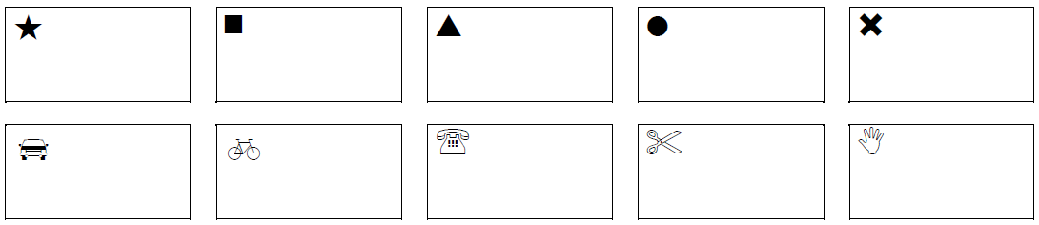
21
47
78
86
55
94
60
18
33
59

Pour chaque exercice, lisez la consigne à votre enfant. Assurez-vous qu’il a compris ce qu’il doit faire et le laissez-le faire son exercice.

